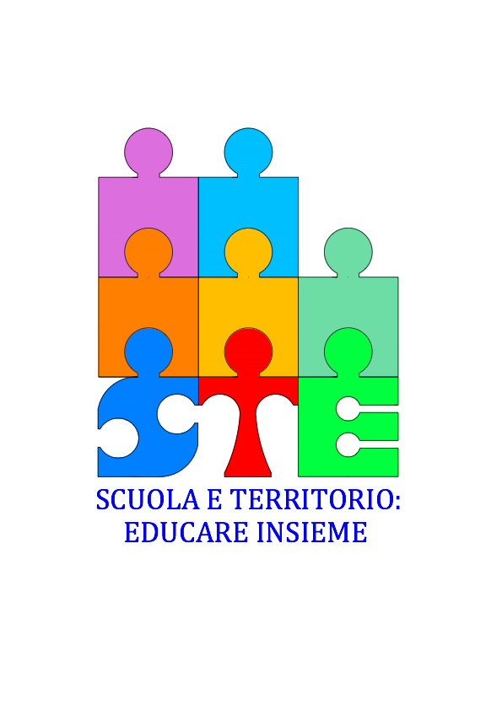

**ALLE SCUOLE DELLA RETE “SCUOLA E TERRITORIO: EDUCARE INSIEME “**

**Oggetto: PROGETTO SCUOLA PER GENITORI ED EDUCATORI**

**Si comunica che giovedì 30 novembre 2017, alle ore 20.45, presso il Centro civico Tommasoli di Via Perini 6, si terrà l’incontro:**

**CANNABIS: COME PARLARNE AI PROPRI FIGLI**

***Allarme degli esperti sulla droga leggera più diffusa nel mondo: si rischia di minimizzarne i rischi soprattutto per i più giovani. Un monito per genitori e educatori.***

**DORIANO DAL CENGIO Psicologo-psicoterapeuta, Dipartimento Dipendenze Az. ULSS 9 Scaligera.**

**I Docenti interessati presenti potranno richiedere l’attestato di partecipazione valido ai fini dell’aggiornamento.**

**La Coordinatrice**

**Prof.ssa Daniela Galletta**